DEMONSTRAÇÕES CONTÁBEIS

As Demonstrações Contábeis são elaboradas em consonância com os dispositivos da Lei nº 4.320/64, do Decreto-Lei nº 200/67, do Decreto nº 93.872/86, da Lei 10.180/2001 e da Lei Complementar nº 101/2000. Abrangem, também, as Normas Brasileiras de Contabilidade Técnica do Setor Público do Conselho Federal de Contabilidade (CFC), o Manual de Contabilidade Aplicada ao Setor Público (MCASP) 8ª edição e o Manual Siafi, ambos da Secretaria do Tesouro Nacional. As Demonstrações Contábeis são elaboradas a partir das informações constantes no Sistema Integrado de Administração Financeira do Governo Federal (Siafi), e tiveram como escopo as informações consolidadas das contas contábeis das unidades do órgão 30203- Instituto Nacional de Metrologia, Qualidade e Tecnologia – Inmetro, órgão da administração pública federal indireta, vinculado ao Ministério da Economia.

Balanço Orçamentário
Tabela 01
RECEITA
RECEITAS ORÇAMENTÁRIAS | PREVISÃO INICIAL | PREVISÃO ATUALIZADA | RECEITAS REALIZADAS | SALDO
RECEITAS CORRENTES | 654.715.237,00 | 654.715.237,00 | 493.803.253,38 | -160.911.983,62
Receitas Tributárias | 384.574.923,00 | 384.574.923,00 | 285.318.312,63 | -99.256.610,37
Taxas | 384.574.923,00 | 384.574.923,00 | 285.318.312,63 | -99.256.610,37
Receita Patrimonial | 71.189.048,00 | 71.189.048,00 | 90.395.634,01 | 19.206.586,01
Exploração do Patrimônio Imobiliário do Estado | - | - | 13.594,14 | 13.594,14
Valores Mobiliários | 71.189.048,00 | 71.189.048,00 | 90.382.039,87 | 19.192.991,87
Receitas de Serviços | 1.995.162,00 | 1.995.162,00 | 1.484.275,47 | -510.886,53
Serviços Administrativos e Comerciais Gerais | 1.995.162,00 | 1.995.162,00 | 1.467.211,93 | -527.950,07
Serviços e Atividades Financeiras | - | - | 17.063,54 | 17.063,54
Outras Receitas Correntes | 196.956.104,00 | 196.956.104,00 | 116.605.031,27 | -80.351.072,73
Multas Administrativas, Contratuais e Judiciais | 196.956.104,00 | 196.956.104,00 | 115.988.022,37 | -80.968.081,63
Indenizações, Restituições e Ressarcimentos | - | - | 617.008,90 | 617.008,90
RECEITAS DE CAPITAL | 30.356.838,00 | 30.356.838,00 | - | -30.356.838,00
Operações de Crédito | 30.356.838,00 | 30.356.838,00 | - | -30.356.838,00
Operações de Crédito Internas | 30.356.838,00 | 30.356.838,00 | - | -30.356.838,00
SUBTOTAL DE RECEITAS | 685.072.075,00 | 685.072.075,00 | 493.803.253,38 | -191.268.821,62
SUBTOTAL COM REFINANCIAMENTO | 685.072.075,00 | 685.072.075,00 | 493.803.253,38 | -191.268.821,62
DEFICIT |  |  | 188.135.780,16 | 188.135.780,16
TOTAL | 685.072.075,00 | 685.072.075,00 | 681.939.033,54 | -3.133.041,46

DESPESA
DESPESAS ORÇAMENTÁRIAS | DOTAÇÃO INICIAL | DOTAÇÃO ATUALIZADA | DESPESAS EMPENHADAS | DESPESAS LIQUIDADAS | DESPESAS PAGAS | SALDO DA DOTAÇÃO
DESPESAS CORRENTES | 653.954.616,00 | 675.931.850,00 | 671.020.067,00 | 661.857.988,32 | 643.077.430,02 | 4.911.783,00
Pessoal e Encargos Sociais | 278.294.228,00 | 292.106.844,00 | 287.328.187,70 | 287.322.228,52 | 270.498.129,75 | 4.778.656,30
Outras Despesas Correntes | 375.660.388,00 | 383.825.006,00 | 383.691.879,30 | 374.535.759,80 | 372.579.300,27 | 133.126,70
DESPESAS DE CAPITAL | 9.335.000,00 | 8.253.324,00 | 10.918.966,54 | 6.566.415,78 | 6.566.415,78 | -2.665.642,54
Investimentos | 9.335.000,00 | 8.253.324,00 | 10.918.966,54 | 6.566.415,78 | 6.566.415,78 | -2.665.642,54
RESERVA DE CONTINGÊNCIA | 127.427.958,00 | 127.427.958,00 | - | - | - | 127.427.958,00
SUBTOTAL DAS DESPESAS | 790.717.574,00 | 811.613.132,00 | 681.939.033,54 | 668.424.404,10 | 649.643.845,80 | 129.674.098,46
SUBTOTAL COM REFINANCIAMENTO | 790.717.574,00 | 811.613.132,00 | 681.939.033,54 | 668.424.404,10 | 649.643.845,80 | 129.674.098,46
TOTAL | 790.717.574,00 | 811.613.132,00 | 681.939.033,54 | 668.424.404,10 | 649.643.845,80 | 129.674.098,46

O Balanço Orçamentário demonstra as receitas detalhadas por categoria econômica e origem, especificando a previsão inicial, a previsão atualizada para o exercício, a receita realizada e o saldo, que corresponde ao excesso ou insuficiência de arrecadação. Demonstra, também, as despesas por categoria econômica e grupo de natureza da despesa, discriminando a dotação inicial, a dotação atualizada para o exercício, as despesas empenhadas, as despesas liquidadas, as despesas pagas e o saldo da dotação.

A despesa, por ser fixada, só pode ser realizada até o valor autorizado, significando que somente pode ser emitido empenho até o valor do crédito orçamentário disponível, observando-se, ainda, a especificidade do orçamento. Pelo Balanço Orçamentário verifica-se que houve uma economia na realização da despesa orçamentária, com diferença a maior entre a coluna Dotação Atualizada (R$ 811.613.132,00) e a Despesa Empenhada (R$ 681.939.033,54). Abaixo a Tabela XX demonstra a distribuição das despesas empenhadas em 2020:

Tabela 02 – Despesas Empenhadas – Distribuição, em R$

 | Total Empenhado
Despesas Correntes | 671.020.067,00
Pessoal e Encargos Sociais | 287.328.187,70
Outras Despesas Correntes | 383.691.879,30
Despesas de Capital | 10.918.966,54
Investimentos | 10.918.966,54
Total | 681.939.033,54
Fonte: SIAFI 2020.

Do total da despesa empenhada, 98% é referente às despesas correntes, onde, deste total, cerca de 57% é referente a outras despesas correntes. Verifica-se que, do total de outras despesas correntes empenhadas, cerca de 70,52% é referente às transferências realizadas à Rede Brasileira de Metrologia Legal e Qualidade do Inmetro (RBMLQ-I). Cabe ressaltar que a execução das atividades operacionais são delegadas pelo Inmetro aos órgãos metrológicos estaduais, formalizada por meio de Convênios de Cooperação Técnica e Administrativa, sendo obrigação do Inmetro assegurar o aporte de recursos financeiros e estruturais para todo o custeio da execução das atividades dos órgãos delegados, assim como assegurar que os recursos do convênio somente sejam utilizados para tais atribuições legais, com exceção dos estados do Rio Grande do Sul e de Goiás (onde os serviços são executados pelas Superintendências do Inmetro).

Em cada convênio é definido o percentual da receita em torno de 70% a 90% que será repassado para os Órgãos Delegados. Esta receita é gerada pelos próprios órgãos delegados na execução de suas atividades:
- Cobrança de Taxa de Serviços Metrológicos e Taxa da Avaliação da Conformidade (instituídas pela Lei n.º 9.933/1999);
- Penalidades pecuniárias aplicadas aos infratores;
- Preços públicos pela prestação de serviços não compulsórios e no convênio.

As transferências por Órgão Delegado, o comparativo de transferências em relação ao exercício de 2019 e o fluxo mensal transferido, são vistos a seguir.

Tabela 03 – Transferências de Recursos para a RBMLQ-I, em R$

Órgão Delegado | Exercício 2020 | exercício 2019
IPEM/AC | 690.232,00 | 472.808,00
AEM/TO | 2.546.552,00 | 3.020.619,34
IPEM/AP | 722.569,28 | 877.026,00
IPEM/RJ | 34.075.702,00 | 28.300.909,36
IPEM/SP | 87.689.073,63 | 108.082.028,04
IPEM/MG | 11.922.433,94 | 26.158.727,04
IMEQ/PB | 3.265.920,00 | 4.729.950,53
INMEQ/AL | 3.232.140,08 | 4.336.707,00
IPEM/PE | 9.749.699,35 | 12.604.130,28
IPEM/RO | 493.604,16 | 1.869.889,60
IBAMETRO | 12.464.997,30 | 18.889.556,40
IMETRO/SC | 14.892.248,00 | 19.162.999,00
IPEM/FORTALEZA | 13.424.456,25 | 13.094.674,80
IPEM/MT | 10.042.755,75 | 11.860.849,00
IMEPI | 2.321.748,00 | 2.755.840,81
IPEM/RN | 3.328.614,10 | 4.495.489,94
ITPS/SE | 2.841.312,00 | 2.590.672,20
INMEQ/MA | 3.372.347,75 | 5.621.663,95
IPEM/AM | 6.987.481,67 | 5.867.779,62
IPEM/ES | 6.929.172,00 | 8.008.681,05
AEM/MS | 10.610.910,00 | 9.986.509,38
IMETRO/PA | 2.377.510,08 | 6.249.235,00
IPEM/PR | 26.417.891,00 | 34.432.155,94
IPEM/RR | 191.299,00 | 878.884,00
Total | 270.590.669,34 | 334.347.786,28

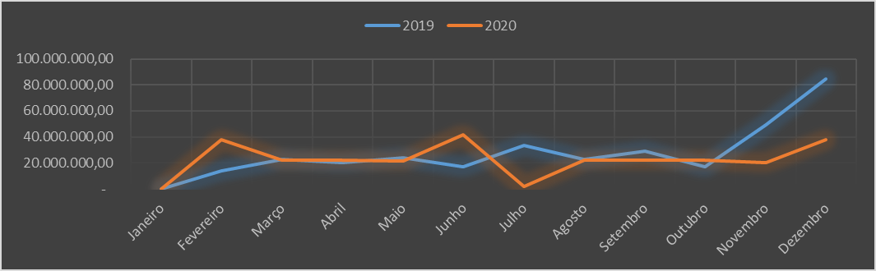
Figura 01: Fluxo Mensal de Transferências à RBMLQ em 2020 e 2019.

Verifica-se que as transferências enviadas à RBMLQ-I sofreram redução da ordem de 19%, em comparação ao ano de 2019. Esta redução se justifica pela queda da arrecadação ocorrida no exercício 2020, devido aos impactos causados pela COVID19, como será demonstrado a seguir.

As transferências realizadas para a RBMLQ-I, através de convênios com o Governo Federal, garantem o funcionamento desses órgãos e permitem que as atividades metrológicas sejam realizadas em todos os estados da Federação, proporcionando que os serviços de fiscalização metrológica, controle e inspeção de equipamentos, possam ser prestados, proporcionando segurança e benefícios à sociedade.

Em relação às receitas arrecadadas e destinadas ao Inmetro, em 2020 verificamos o total de R$ 493.803.253,38, assim distribuídas:

Tabela 04 – Receita Realizada – Distribuição

Receitas | Previsão Atualizada | Total Realizado | Saldo | % Realizado
Receitas Correntes | 654.715.237,00 | 493.803.253,38 | (160.911.983,62) | 75,42%
Receitas Tributárias | 384.574.923,00 | 285.318.312,63 | (99.256.610,37) | 74,19%
Receita Patrimonial | 71.189.048,00 | 90.395.634,01 | 19.206.586,01 | 126,98%
Receitas de Serviços | 1.995.162,00 | 1.484.275,47 | (510.886,53) | 74,39%
Outras Receitas Correntes | 196.956.104,00 | 116.605.031,27 | (80.351.072,73) | 59,20%
Receitas de Capital | 30.356.838,00 | - | (30.356.838,00) | 0,00%
Operações de Crédito | 30.356.838,00 | - | (30.356.838,00) | 0,00%
Total | 685.072.075,00 | 493.803.253,38 | (191.268.821,62) | 72,08%

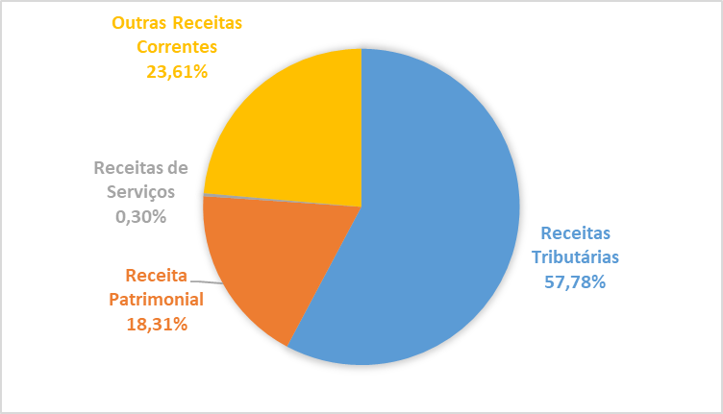
Figura 02: Distribuição da Receita Realizada em 2020.

Em relação à composição da receita realizada, verificamos que a parcela mais significativa está na receita tributária, com 57,78%. Esta receita é referente à taxa pelo exercício do poder de polícia, oriundas de inspeção, controle e fiscalização, provenientes das atividades prestadas pela Rede Brasileira de Metrologia Legal e Qualidade do Inmetro (RBMLQ-I) em todo o território nacional, por intermédio dos Institutos de Pesos e Medidas (órgãos delegados do Inmetro).

O total realizado corresponde a 72,08% da receita prevista para o exercício, o que resulta em uma insuficiência de arrecadação de R$ 191.268.821,62.

Verifica-se que as receitas arrecadadas sofreram redução da ordem de 25% em relação ao exercício de 2020, conforme demonstrado na tabela a seguir:

Tabela 05 – Comparativo da Receita Realizada – 2019/2020

Receitas Correntes | 2020 | 2019 | %
Receitas Tributárias | 285.318.312,63 | 368.591.001,84 | -22,59%
Receita Patrimonial | 90.395.634,01 | 100.440.091,23 | -10,00%
Receitas de Serviços | 1.484.275,47 | 2.044.652,88 | -27,41%
Outras Receitas Correntes | 116.605.031,27 | 192.353.026,19 | -39,38%
Total | 493.803.253,38 | 663.428.772,14 | -25,57%

A queda da receita realizada observada em relação ao exercício de 2019, é explicada pelo impacto na arrecadação causado pela pandemia do Corona Vírus (COVID19), que acometeu o mundo, com efeitos no Brasil a partir de março de 2020. Após o grande impacto na arrecadação, iniciado em março/2020, houve uma recuperação ao final do 2º trimestre e uma estabilização da arrecadação ao final do Exercício, mas ainda em patamares menores da arrecadação observada antes da pandemia.

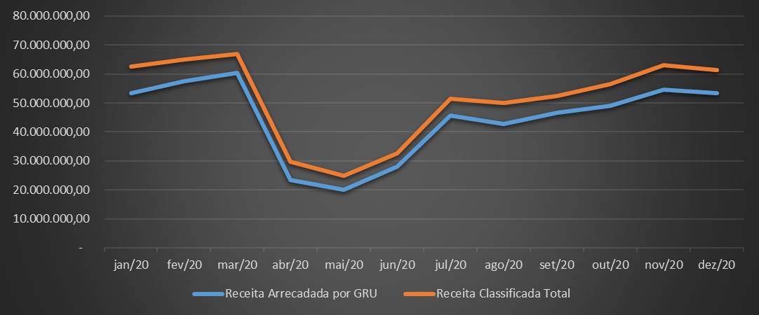
Figura 03: Evolução da Receita Arrecadada no Exercício de 2020.

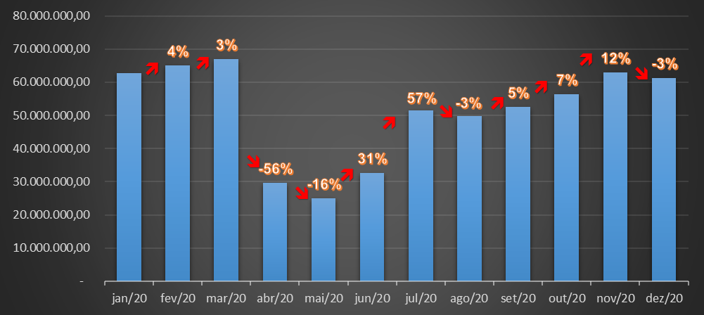
Figura 04: Impacto na Receita Arrecadada Total no Exercício 2020
Com isso, o resultado orçamentário de 2020 foi um déficit de R$ 188.135.780,16.

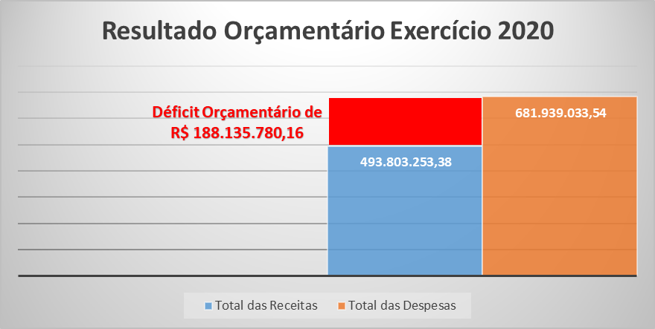
Figura 05: Resultado Orçamentário de 2020.

Importante destacar que no Balanço Orçamentário é considerado apenas a receita realizada pelo Órgão, conforme consta no balanço orçamentário, que não considera os recursos destinados para a Secretaria do Tesouro Nacional - STN (Fonte de Recurso 100 - Recursos Ordinários do Tesouro). Estes recursos são referentes à retenção de 30% da receita tributária arrecadada pelo Inmetro, mas que não é destinado para uso do Órgão, não compondo o total de Receita Realizada, refletindo na receita arrecadada pela União como um todo. Considerando toda a receita arrecadada pelo Inmetro, incluindo o montante retido pela STN, temos o total de R$ 616.461.873,35, conforme consulta na conta 8.9.9.9.1.08.02 – Controle da Arrecadação na UG Arrecadadora.

Em relação à Execução Orçamentária do Órgão, foi executado cerca de 84,6% do total atualizado, considerando as descentralizações recebidas e concedidas, restando ao fim do exercício um saldo de Crédito de R$ 129.674.098,46, de acordo com o total previsto na Lei Orçamentária Anual (LOA), onde deste total, R$ 9.096.734,00 foi bloqueado pela Secretaria de Orçamento Federal - SOF e R$ 118.331.224,00 é referente à reserva de contingência (líquido do bloqueio SOF), restando, portanto, ao final do exercício, o montante de R$ 5.729.037,61 de crédito disponível que estava livre de contingência.

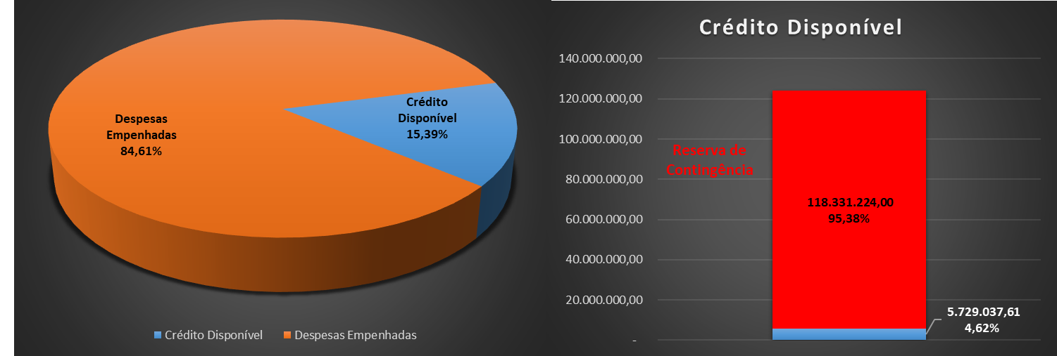

Figura 06: Crédito Disponível ao final do Exercício 2020.

Do total de despesas empenhadas, foram pagas o montante de R$ 649.643.845,80 durante o ano de 2020, restando o valor de R$ 32.295.187,74 que foi inscrito em Restos a Pagar no Exercício. Os Restos a Pagar são divididos em processados, quando o bem ou serviço já foi entregue pelo fornecedor e conferido (liquidado) pelo Órgão, restando apenas o pagamento; não processados a liquidar, quando o bem ou serviço ainda não foi entregue pelo fornecedor, não existindo o direito líquido e certo do seu pagamento; e os Restos a Pagar não processados em liquidação, quando o bem ou serviço foi entregue parcial ou totalmente, mas ainda está em processo de análise e conferência para posterior liberação ao pagamento. No Inmetro, a inscrição em Restos a Pagar em 2020 foi realizada com a seguinte discriminação:

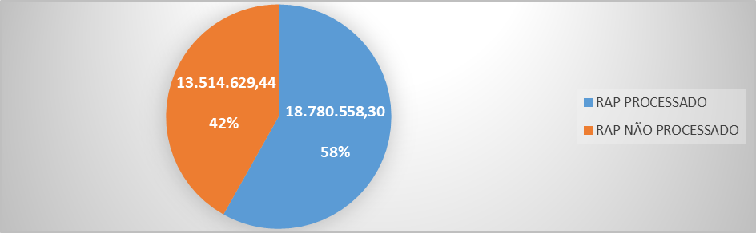
Figura 07: Inscrição em Restos a Pagar no Exercício de 2020.

Balanço Patrimonial
Tabela 06
ATIVO
ESPECIFICAÇÃO | 2020 | 2019
ATIVO CIRCULANTE | 1.490.126.676,76 | 1.390.237.258,59
Caixa e Equivalentes de Caixa | 1.377.261.179,43 | 1.295.707.784,53
Créditos a Curto Prazo | 108.834.341,60 | 50.323.569,68
Créditos Tributários a Receber | 239.747.074,55 | 202.334.344,63
Clientes | 3.463.118,42 | 3.106.834,32
Dívida Ativa Tributária | 85.708.459,43 | 80.801.562,90
Dívida Ativa Não Tributária | 669.088.897,98 | 639.235.822,06
Demais Créditos e Valores | 518.691.134,04 | -
(-) Ajustes para Perdas em Créditos a Curto Prazo | 1.407.864.342,82 | (875.154.994,23)
Demais Créditos e Valores a Curto Prazo |  | 42.607.004,77
Investimentos e Aplicações Temporárias a Curto Prazo | - | -
Estoques | 4.031.155,73 | 1.598.899,61
ATIVO NÃO CIRCULANTE | 7.487.519.764,55 | 7.598.614.986,72
Ativo Realizável a Longo Prazo | 4.629.253,78 | 167.429,17
Créditos a Longo Prazo | 4.629.253,78 | 91.213,86
Créditos Tributários a Receber | 173.236,26 | 370.741,20
Clientes | 5.845,98
Dívida Ativa Tributária | 949.426,05 | 961.292,80
Dívida Ativa Não Tributária | 18.505.563,24 | 21.109.822,72
Demais Créditos e Valores | 8.219.477,17 | -
(-) Ajustes para Perdas em Créditos a Longo Prazo | (23.224.294,92) | (22.350.642,86)
Demais Créditos e Valores a Longo Prazo |  | 76.215,31
Imobilizado | 7.469.059.271,14 | 7.585.933.302,52
Bens Móveis | 134.051.085,41 | 211.595.341,19
Bens Móveis | 198.199.356,23 | 313.956.706,41
(-) Depreciação/Amortização/Exaustão Acum. de Bens Móveis | (50.707.407,88) | (88.920.502,28)
(-) Redução ao Valor Recuperável de Bens Móveis | (13.440.862,94) | (13.440.862,94)
Bens Imóveis | 7.335.008.185,73 | 7.374.337.961,33
Bens Imóveis | 7.337.477.343,64 | 7.376.513.583,34
(-) Depr./Amortização/Exaustão Acum. de Bens Imóveis | (2.469.157,91) | (2.175.622,01)
(-) Redução ao Valor Recuperável de Bens Imóveis | - | -
Intangível | 13.831.239,63 | 12.514.255,03
Softwares | 13.763.126,74 | 12.446.142,14
Softwares | 13.763.126,74 | 12.446.142,14
(-) Amortização Acumulada de Softwares | - | -
(-) Redução ao Valor Recuperável de Softwares | - | -
Marcas, Direitos e Patentes Industriais | 68.112,89 | 68.112,89
Marcas, Direitos e Patentes Industriais | 68.112,89 | 68.112,89
(-) Amortização Acumulada de Marcas, Direitos e Patentes Ind | - | -
(-) Redução ao Valor Recuperável de Marcas, Direitos e Pat. | - | -
TOTAL DO ATIVO | 8.977.646.441,31 | 8.988.852.245,31

PASSIVO
ESPECIFICAÇÃO | 2020 | 2019
PASSIVO CIRCULANTE | 45.554.649,42 | 55.108.963,24
Obrigações Trab., Prev. e Assist. a Pagar a Curto Prazo | 18.300.281,10 | 16.605.500,63
Fornecedores e Contas a Pagar a Curto Prazo | 5.017.223,69 | 4.933.657,23
Demais Obrigações a Curto Prazo | 22.237.144,63 | 33.569.805,38
PASSIVO NÃO CIRCULANTE | - | 199.648,34
Demais Obrigações a Longo Prazo | - | 199.648,34
Resultado Diferido | - | -
TOTAL DO PASSIVO EXIGÍVEL | 45.554.649,42 | 55.308.611,58
PATRIMÔNIO LÍQUIDO
ESPECIFICAÇÃO | 2020 | 2019
Resultados Acumulados | 8.932.091.791,89 | 8.933.543.633,73
Resultado do Exercício | 77.878.587,26 | -517.507.989,69
Resultados de Exercícios Anteriores | 8.933.543.633,73 | 9.628.576.629,44
Ajustes de Exercícios Anteriores | (79.330.429,10) | (177.525.006,02)
TOTAL DO PATRIMÔNIO LÍQUIDO | 8.932.091.791,89 | 8.933.543.633,73
TOTAL DO PASSIVO E PATRIMÔNIO LÍQUIDO | 8.977.646.441,31 | 8.988.852.245,31

O Balanço Patrimonial é a demonstração contábil que evidencia, qualitativa e quantitativamente, a situação patrimonial da entidade pública por meio de contas representativas do patrimônio público, bem como os atos potenciais, que são registrados em contas de compensação (natureza de informação de controle).

A Lei nº 4.320/1964 confere viés orçamentário ao Balanço Patrimonial ao separar o ativo e o passivo em dois grupos (Financeiro e Permanente), em função da dependência ou não de autorização legislativa ou orçamentária para realização dos itens que o compõem.

Ativo Imobilizado

O Ativo imobilizado é composto pelos bens móveis e imóveis. É reconhecido inicialmente com base no valor de aquisição, construção ou produção. Após o reconhecimento inicial, ficam sujeitos a depreciação, amortização ou exaustão (quando tiverem vida útil definida), bem como redução ao valor recuperável e reavaliação.

Os gastos posteriores à aquisição, construção ou produção são incorporados ao valor do imobilizado desde que tais gastos aumentem a vida útil do bem e sejam capazes de gerar benefícios econômicos futuros. Se os gastos não gerarem tais benefícios, eles são reconhecidos diretamente como variações patrimoniais diminutivas do período.

Em 31/12/2020, o Instituto Nacional de Metrologia, Qualidade e Tecnologia – Inmetro, apresentou um saldo de cerca de R$ 7,47 bilhões relacionado ao imobilizado, conforme tabela abaixo:

Tabela 07 – Ativo Imobilizado – Composição
R$ milhares
 | 31/12/2020 | 31/12/2019 | AH (%)
Bens Móveis | 134.051 | 211.595 | -36,65%
(+) Valor Bruto Contábil | 198.199 | 313.957 | -36,87%
(-) Depreciação/Amortização/Exaustão Acumulada de Bens Móveis | (50.707) | (88.921) | -42,97%
(-) Redução ao Valor Recuperável de Bens Móveis | (13.441) | (13.441) | -
Bens Imóveis | 7.335.008 | 7.374.338 | -0,53%
(+) Valor Bruto Contábil | 7.337.477 | 7.376.514 | -0,53%
(-) Depr./Amortização/Exaustão Acumulada De Bens Imóveis | (2.469) | (2.176) | 13,49%
(-) Redução ao Valor Recuperável de Bens Imóveis | - | - | -
Total | 7.469.059 | 7.585.933 | -1,54%
Fonte: SIAFI 2020 e 2019, Balanço Patrimonial 2020.

Bens Móveis

Os Bens Móveis do Inmetro, em 31/12/2020, totalizavam cerca de R$ 134 milhões e estão distribuídos da seguinte forma:

Tabela xx – Bens Móveis – Composição
R$ milhares
 | Saldo em 31/12/2020
Máquinas, Aparelhos, Equipamentos e Ferramentas | 136.100
Bens de Informática | 32.370
Móveis e Utensílios | 11.397
Material Cultural, Educacional e de Comunicação | 5.142
Veículos | 9.917
Bens Móveis em Andamento | 2.272
Bens Móveis em Almoxarifado | -
Demais Bens Móveis | 1.002
Depreciação / Amortização Acumulada | (50.707)
Redução ao Valor Recuperável | (13.441)
Total | 134.051
Fonte: SIAFI 2020.

Bens Imóveis

Os Bens Imóveis em poder do Inmetro na data de 31/12/2020, totalizavam R$ 7,3 bilhões e estão distribuídos da seguinte forma:

Tabela 08 - Bens Imóveis – Composição
R$ milhares
 | 31/12/2020
Imóveis Residenciais/Comerciais | 13.604
Edifícios | 931.657
Terrenos/Glebas | 355.917
Armazéns/Galpões | 16.306
Laboratórios/Observatórios | 39.268
Complexos/Fábricas/Usinas | 5.771.840
Estacionamentos E Garagens | 1.510
Autarquias/Fundações | 21.167
Postos De Fiscalização | 159.608
Total | 7.310.877
Fonte: SIAFI 2020.

Depreciação

A entidade pública necessita apropriar, ao resultado de um período, o desgaste ou a perda da vida útil do seu ativo imobilizado, por meio do registro da despesa de depreciação, em obediência ao princípio da competência.

Ao longo do tempo, com o desgaste pelo uso, a obsolescência e a ação da natureza, os ativos vão perdendo valor, e essa perda de valor é reconhecida pela contabilidade, periodicamente, até que esse ativo atinja o valor residual.

O método de cálculo da despesa com depreciação utilizado é o das quotas constantes, já que a informação deve ser consistente e comparável. O método utilizado para determinar o valor contábil bruto é o preço de aquisição ou, na ausência deste, o valor reavaliado utilizando o preço de mercado.
A vida útil econômica e a taxa utilizada para depreciação, para toda a classe de bens móveis, são os definidos na Macro Função 020330 - Depreciação, Amortização e Exaustão na Adm. Dir. União, Aut. e Fund.

As despesas com a depreciação dos bens móveis são lançadas mensalmente, de acordo com as informações apresentadas pela Divisão de Logística de Bens do Inmetro – Dilog.

Em relação à depreciação de bens imóveis, os valores são registrados pela UG 170999, conforme critérios e valores definidos pela Secretaria do Patrimônio da União (SPU).

Ativo Intangível

Os direitos que tenham por objeto bens incorpóreos destinados à manutenção da atividade pública ou exercidos com essa finalidade são mensurados ou avaliados com base no valor de aquisição ou de produção, deduzido do saldo da respectiva conta de amortização acumulada (quando tiverem vida útil definida) e do montante acumulado de quaisquer perdas do valor que tenham sofrido ao longo de sua vida útil por redução ao valor recuperável (impairment).

Ativos intangíveis gerados internamente não são capitalizados, sendo reconhecidos como variação patrimonial diminutiva em que foram incorridos, exceto nos gastos com desenvolvimento que atendam aos critérios de reconhecimento relacionados à conclusão e uso dos ativos, geração de benefícios econômicos futuros, identificáveis, controláveis, dentre outros.

Ativos intangíveis com vida útil indefinida não são amortizados, mas são testados a fim de ser verificado se ainda proporcionam benefícios econômicos para a entidade, individualmente ou no nível da unidade geradora de caixa.

Em 31/12/2020, o Inmetro apresentou um saldo de cerca de R$ 13,8 Milhões relacionados a intangível.
Na tabela a seguir, é apresentada a composição do Subgrupo Intangível, para o Exercício 2020 e a comparação com o Exercício 2019.

Tabela 09 – Intangível – Composição.
R$ milhares
 | 31/12/2020 | 31/12/2019 | AH(%)
Software com Vida Útil Definida | 4.627 | 4.478 | 3,31%
Software com Vida Útil Indefinida | 9.136 | 7.968 | 14,67%
Marcas Direitos e Patentes - Vida Útil Definida | 68 | 68 | -
Marcas Direitos e Patentes – Vida Útil Indefinida | - | - | -
Amortização Acumulada | - | - | -
Redução ao Valor Recuperável de Intangível | - | - | -
Total | 13.831 | 12.514 | 10,52%
Fonte: SIAFI 2020, SIAFI 2019 e Balanço Patrimonial 2020.

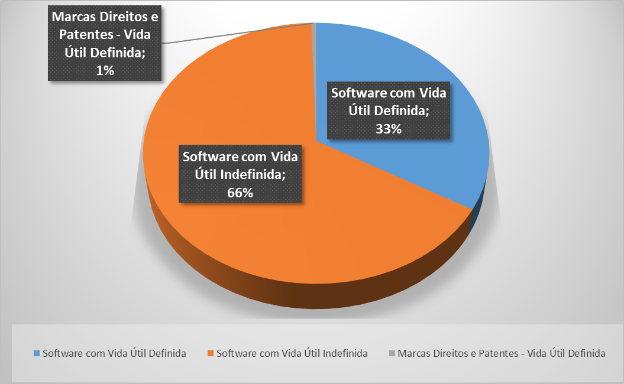
Figura 08: Composição dos Bens Intangíveis do Inmetro em 31/12/2020.

No intangível, destaca-se o item Software com vida útil indefinida, que representa cerca de 66% do grupo. Este montante corresponde ao sistema de Gestão Integrada do Inmetro – SGI, desenvolvido internamente pela autarquia. Pelo fato dos gastos com o desenvolvimento deste software gerarem benefícios econômicos futuros, ser identificável e controlado pela autarquia, correspondendo ao sistema de grande importância para o Inmetro, responsável pela gerência da arrecadação, controle dos serviços prestados pela RBMLQ-I, prestação de contas dos convênios, dentre outros serviços inerentes às atividades fins do Inmetro, este software está reconhecido como ativo. A governança deste software está sob responsabilidade da UG 183039 – Superintendência do Inmetro no Estado do RS, sendo gerido pela Coordenação Geral da Tecnologia de Informação do Inmetro - CTINF. No Exercício de 2020, ocorreram acréscimos com o desenvolvimento e aprimoramento dos sistemas, que totalizou o montante de R$ 1.168.547,19.

Demonstração das Variações Patrimoniais – DVP

 | 2020 | 2019
VARIAÇÕES PATRIMONIAIS AUMENTATIVAS | 1.580.856.604,91 | 1.874.793.950,62
Impostos, Taxas e Contribuições de Melhoria | 448.585.952,19 | 528.747.229,67
Taxas | 448.585.952,19 | 528.747.229,67
Exploração e Venda de Bens, Serviços e Direitos | 1.828.895,09 | 4.231.774,52
Exploração de Bens, Direitos e Prestação de Serviços | 1.828.895,09 | 4.231.774,52
Variações Patrimoniais Aumentativas Financeiras | 93.306.316,54 | 105.489.696,23
Juros e Encargos de Mora | 658.780,67 | 2.726.693,48
Variações Monetárias e Cambiais | 1.890.716,89 | 61.625,52
Remuneração de Depósitos Bancários e Aplicações Financeiras | 90.718.950,68 | 102.447.548,97
Outras Variações Patrimoniais Aumentativas Financeiras | 37.868,30 | 253.828,26
Transferências e Delegações Recebidas | 736.382.452,75 | 850.681.746,00
Transferências Intragovernamentais | 723.252.282,60 | 845.630.201,26
Outras Transferências e Delegações Recebidas | 13.130.170,15 | 5.051.544,74
Valorização e Ganhos c/ Ativos e Desincorporação de Passivos | 18.379.758,31 | 82.657.117,45
Reavaliação de Ativos | - | 32.308.534,04
Ganhos com Incorporação de Ativos | 4.070.444,90 | 48.743.694,72
Ganhos com Desincorporação de Passivos | 14.309.313,41 | 1.604.888,69
Outras Variações Patrimoniais Aumentativas | 282.373.230,03 | 302.986.386,75
Reversão de Provisões e Ajustes para Perdas | 73.852.182,33 | 27.552.164,19
Diversas Variações Patrimoniais Aumentativas | 208.521.047,70 | 275.434.222,56
VARIAÇÕES PATRIMONIAIS DIMINUTIVAS | 1.502.978.017,65 | 2.392.301.940,31
Pessoal e Encargos | 179.731.063,09 | 179.998.329,40
Remuneração a Pessoal | 134.645.784,84 | 138.498.747,61
Encargos Patronais | 39.935.194,38 | 34.348.656,13
Benefícios a Pessoal | 5.150.083,87 | 7.150.925,66
Benefícios Previdenciários e Assistenciais | 104.938.408,73 | 88.951.290,74
Aposentadorias e Reformas | 86.075.279,52 | 73.056.788,36
Pensões | 17.248.316,15 | 15.775.958,63
Outros Benefícios Previdenciários e Assistenciais | 1.614.813,06 | 118.543,75
Uso de Bens, Serviços e Consumo de Capital Fixo | 109.410.314,49 | 135.895.769,13
Uso de Material de Consumo | 3.600.105,58 | 5.951.075,42
Serviços | 94.888.949,87 | 112.897.469,48
Depreciação, Amortização e Exaustão | 10.921.259,04 | 17.047.224,23
Variações Patrimoniais Diminutivas Financeiras | 16.496.961,52 | 34.258.230,01
Juros e Encargos de Mora | 210.904,91 | 10.218,72
Descontos Financeiros Concedidos | 16.286.056,61 | 34.248.011,29
Transferências e Delegações Concedidas | 847.876.761,30 | 1.128.445.049,93
Transferências Intragovernamentais | 572.930.265,09 | 792.579.578,53
Transferências Intergovernamentais | 270.590.734,63 | 334.347.786,28
Transferências a Instituições Privadas | 10.691,79 | 12.824,64
Transferências ao Exterior | 941.114,60 | 700.851,27
Outras Transferências e Delegações Concedidas | 3.403.955,19 | 804.009,21
Desvalorização e Perda de Ativos e Incorporação de Passivos | 238.062.053,71 | 815.434.191,82
Reavaliação, Redução a Valor Recuperável e Ajustes p/ Perdas | 177.842.830,86 | 70.265.337,43
Perdas Involuntárias | 252,60 | 1.251.158,07
Incorporação de Passivos | 2.228.254,73 | 31.182.983,23
Desincorporação de Ativos | 57.990.715,52 | 712.734.713,09
Tributárias | 952.870,18 | 1.036.636,07
Impostos, Taxas e Contribuições de Melhoria | 26.913,39 | 26.882,72
Contribuições | 925.956,79 | 1.009.753,35
Outras Variações Patrimoniais Diminutivas | 5.509.584,63 | 8.282.443,21
Incentivos | 5.490.933,27 | 7.260.200,03
Diversas Variações Patrimoniais Diminutivas | 18.651,36 | 1.022.243,18
RESULTADO PATRIMONIAL DO PERÍODO | 77.878.587,26 | (517.507.989,69)
Tabela 12

A Demonstração das Variações Patrimoniais é um demonstrativo contábil, exigido pela Lei nº 4.320/64, que tem o objetivo de evidenciar variações ocorridas no patrimônio da entidade do setor público durante o exercício financeiro. Além das variações patrimoniais a DVP evidencia também o resultado patrimonial do exercício resultante da diferença entre as variações patrimoniais aumentativas e diminutivas.

As alterações verificadas no patrimônio consistem nas variações quantitativas e qualitativas. As variações quantitativas são decorrentes de transações no setor público que aumentam ou diminuem o patrimônio líquido. Já as variações qualitativas são decorrentes de transações no setor público que alteram a composição dos elementos patrimoniais sem afetar o patrimônio líquido. O resultado patrimonial do período é apurado pelo confronto entre as variações patrimoniais quantitativas aumentativas e diminutivas.
Balanço Financeiro

INGRESSOS |  |  | DISPÊNDIOS
ESPECIFICAÇÃO | 2020 | 2019 | ESPECIFICAÇÃO | 2020 | 2019
Receitas Orçamentárias | 493.803.253,38 | 663.428.772,14 | Despesas Orçamentárias | 681.939.033,54 | 768.502.826,17
Ordinárias | - | - | Ordinárias | 33.591.102,81 | 234.860.097,06
Vinculadas | 510.337.888,99 | 698.494.722,47 | Vinculadas | 648.347.930,73 | 533.642.729,11
Previdência Social (RPPS) | - | - | Seguridade Social (Exceto Previdência) | 21.661,15
Outros Recursos Vinculados a Fundos, Órgãos e Programas | 510.337.888,99 | 697.892.935,10 | Previdência Social (RPPS) | 69.928.218,00 | 64.799.031,00
Recursos a Classificar |  | 601.787,37 | Dívida Pública | 40.668.789,83
(-) Deduções da Receita Orçamentária | (16.534.635,61) | (35.065.950,33) | Outros Recursos Vinculados a Fundos, Órgãos e Programas | 537.729.261,75 | 468.843.698,11
Transferências Financeiras Recebidas | 723.252.282,60 | 845.630.201,26 | Transferências Financeiras Concedidas | 572.940.638,39 | 792.619.537,71
Resultantes da Execução Orçamentária | 692.400.449,82 | 779.412.443,88 | Resultantes da Execução Orçamentária | 20.021.547,49 | 25.249.449,77
Repasse Recebido | 672.843.428,38 | 754.635.894,66 | Repasse Concedido | 462.005,57 | 472.900,55
Sub-repasse Recebido | 19.546.801,44 | 24.776.549,22 | Sub-repasse Concedido | 19.546.801,44 | 24.776.549,22
Sub-repasse Devolvido | 10.220,00 |  | Repasse Devolvido | 2.520,48
Independentes da Execução Orçamentária | 30.851.832,78 | 66.217.757,38 | Sub-repasse Devolvido | 10.220,00
Transferências Recebidas para Pagamento de RP | 3.728.922,16 | 19.500.699,16 | Independentes da Execução Orçamentária | 552.919.090,90 | 767.370.087,94
Demais Transferências Recebidas | 640.527,77 | 260.000,00 | Transferências Concedidas para Pagamento de RP | 1.228.856,87 | 1.773.072,43
Movimentação de Saldos Patrimoniais | 26.482.382,85 | 46.457.058,22 | Demais Transferências Concedidas | 978.701,63 | 26.900,00
Aporte ao RPPS | - | - | Movimento de Saldos Patrimoniais | 550.711.532,40 | 765.570.115,51
Aporte ao RGPS | - | - | Aporte ao RPPS | - | -
 |  |  | Aporte ao RGPS | - | -
Recebimentos Extraorçamentários | 155.278.277,34 | 199.399.997,04 | Pagamentos Extraorçamentários | 35.900.746,49 | 41.718.385,57
Inscrição dos Restos a Pagar Processados | 18.780.558,30 | 19.117.771,03 | Pagamento dos Restos a Pagar Processados | 19.076.921,50 | 19.310.491,88
Inscrição dos Restos a Pagar Não Processados | 13.514.629,44 | 20.894.351,65 | Pagamento dos Restos a Pagar Não Processados | 16.587.795,77 | 21.082.217,46
Depósitos Restituíveis e Valores Vinculados | 310.857,87 | 1.351.082,59 | Depósitos Restituíveis e Valores Vinculados | 236.029,22 | 1.325.659,48
Outros Recebimentos Extraorçamentários | 122.672.231,73 | 158.036.791,77 | Outros Pagamentos Extraorçamentários | - | 16,75
Ordens Bancárias não Sacadas - Cartão de Pagamento | 1.650,36 |  | Ordens Bancárias Sacadas - Cartão de Pagamento |  | 16,75
Restituições a Pagar |  | 5.428,24
Cancelamento de Obrigações do Exercício Anterior | 1.588,10
Arrecadação de Outra Unidade | 122.658.619,97 | 157.990.690,36
Demais Recebimentos | 10.373,30 | 40.673,17
Saldo do Exercício Anterior | 1.295.707.784,53 | 1.190.089.563,54 | Saldo para o Exercício Seguinte | 1.377.261.179,43 | 1.295.707.784,53
Caixa e Equivalentes de Caixa | 1.295.707.784,53 | 1.190.089.563,54 | Caixa e Equivalentes de Caixa | 1.377.261.179,43 | 1.295.707.784,53
TOTAL | 2.668.041.597,85 | 2.898.548.533,98 | TOTAL | 2.668.041.597,85 | 2.898.548.533,98
Tabela 13

O Balanço Financeiro demonstra a receita e a despesa orçamentária, bem como os recebimentos e os pagamentos de natureza extraorçamentária, conjugados com os saldos em espécie provenientes do exercício anterior, e os que se transferem para o exercício seguinte". Este demonstrativo possui duas seções: Ingressos (Receitas Orçamentárias e Recebimentos Extraorçamentários) e Dispêndios (Despesa Orçamentária e Pagamentos Extraorçamentários), que se equilibram com a inclusão do saldo em espécie do exercício anterior na coluna dos ingressos e o saldo em espécie para o exercício seguinte na coluna dos dispêndios. O resultado financeiro do exercício corresponde à diferença entre o somatório dos ingressos orçamentários com os extraorçamentários e dos dispêndios orçamentários e extraorçamentários.

Tabela 14 – Quociente do Resultado da Execução Financeira

Fonte: Balanço financeiro 2020/2019 – Inmetro.

De modo geral, pode-se concluir que no exercício de 2020 o resultado financeiro foi positivo, havendo aumento no saldo de caixa e equivalentes de caixa no valor de R$ 81.553.394,90. Houve redução no total de ingressos em relação ao exercício de 2019, porém, também houve redução nos dispêndios, fazendo com que o índice sofresse pouca oscilação.

Demonstrações dos Fluxos de Caixa
Tabela 15
FLUXOS DE CAIXA DAS ATIVIDADES OPERACIONAIS | 2020 | 2019
 | 93.890.215,90 | 118.250.474,98
INGRESSOS | 1.340.036.975,22 | 1.668.446.847,76
Receita Tributária | 285.318.312,63 | 368.591.001,84
Receita Patrimonial | 13.594,14 | 21,84
Receita de Serviços | 1.484.275,47 | 2.044.652,88
Remuneração das Disponibilidades | 90.382.039,87 | 100.440.069,39
Outras Receitas Derivadas e Originárias | 116.605.031,27 | 192.353.026,19
Outros Ingressos Operacionais | 846.233.721,84 | 1.005.018.075,62
Ingressos Extraorçamentários | 310.857,87 | 1.351.082,59
Restituições a Pagar |  | 5.428,24
Cancelamento de Obrigações do Exercício Anterior | 1.588,10
Transferências Financeiras Recebidas | 723.252.282,60 | 845.630.201,26
Arrecadação de Outra Unidade | 122.658.619,97 | 157.990.690,36
Demais Recebimentos | 10.373,30 | 40.673,17
DESEMBOLSOS | (1.246.146.759,32) | (1.550.196.372,78)
Pessoal e Demais Despesas | (360.697.275,67) | (387.074.187,69)
Defesa Nacional | (502.860,84) | (260.189,32)
Previdência Social | (107.229.544,85) | (95.736.998,75)
Educação | - | (110.983,10)
Indústria | (252.944.940,41) | (290.945.378,93)
Encargos Especiais | (21.579,93) | (20.620,84)
(+/-) Ordens Bancárias não Sacadas - Cartão de Pagamento | 1.650,36 | (16,75)
Transferências Concedidas | (312.272.816,04) | (369.176.987,90)
Intergovernamentais | (270.590.669,34) | (334.347.786,28)
A Estados e/ou Distrito Federal | (257.166.213,09) | (321.253.111,48)
A Municípios | (13.424.456,25) | (13.094.674,80)
Intragovernamentais | (40.730.275,02) | (34.112.141,72)
Outras Transferências Concedidas | (951.871,68) | (717.059,90)
Outros Desembolsos Operacionais | (573.176.667,61) | (793.945.197,19)
Dispêndios Extraorçamentários | (236.029,22) | (1.325.659,48)
Transferências Financeiras Concedidas | (572.940.638,39) | (792.619.537,71)
FLUXOS DE CAIXA DAS ATIVIDADES DE INVESTIMENTO | (12.336.821,00) | (12.632.253,99)
INGRESSOS | - | -
Alienação de Bens | - | -
Amortização de Empréstimos e Financiamentos Concedidos | - | -
Outros Ingressos de Investimentos | - | -
DESEMBOLSOS | (12.336.821,00) | (12.632.253,99)
Aquisição de Ativo Não Circulante | (11.080.385,20) | (8.043.531,81)
Concessão de Empréstimos e Financiamentos | - | -
Outros Desembolsos de Investimentos | (1.256.435,80) | (4.588.722,18)
GERAÇÃO LÍQUIDA DE CAIXA E EQUIVALENTES DE CAIXA | 81.553.394,90 | 105.618.220,99
CAIXA E EQUIVALENTES DE CAIXA INICIAL | 1.295.707.784,53 | 1.190.089.563,54
CAIXA E EQUIVALENTE DE CAIXA FINAL | 1.377.261.179,43 | 1.295.707.784,53

A Demonstração de Fluxo de Caixa (DFC) apresenta as entradas e saídas de caixa e as classifica em fluxos operacional, de investimento e de financiamento. A DFC identifica as fontes de geração dos fluxos de entrada de caixa; os itens de consumo de caixa durante o período das demonstrações contábeis; e o saldo do caixa na data das demonstrações contábeis. A DFC demonstra que a capacidade do Inmetro de gerar caixa e equivalentes de caixa em 2020 foi de R$ 81.553.394,90.
Demonstração das Mutações do Patrimônio Líquido
Tabela 16
Especificação | Patrimônio/ Capital Social | Adiant. para Futuro Aumento de Capital (AFAC) | Reserva de Capital | Reservas de Lucros | Demais Reservas | Resultados Acumulados | Ajustes de Avaliação Patrimonial | Ações/Cotas em Tesouraria | Total
Saldo Inicial do Exercício 2019 | - | - | - | - | - | 9.628.576.629,44 | - | - | 9.628.576.629,44
Variação Cambial | - | - | - | - | - | - | - | - | -
Ajustes de Exercícios Anteriores | - | - | - | - | - | (178.742.394,16) | - | - | (178.742.394,16)
Aumento/Redução de Capital | - | - | - | - | - | - | - | - | -
Resgate/Reemissão de Ações e Cotas | - | - | - | - | - | - | - | - | -
Const./Realiz. da Reserva de Reavaliação de Ativos | - | - | - | - | - | 1.217.388,14 | - | - | 1.217.388,14
Ajuste de Avaliação Patrimonial | - | - | - | - | - | - | - | - | -
Resultado do Exercício | - | - | - | - | - | (517.507.989,69) | - | - | (517.507.989,69)
Constituição/Reversão de Reservas | - | - | - | - | - | - | - | - | -
Dividendos/Juros sobre Capital Próprio | - | - | - | - | - | - | - | - | -
Provisão Tributária - IR/CS s/ Res. de Reavaliação | - | - | - | - | - | - | - | - | -
Saldos de Fusão, Cisão e Incorporação | - | - | - | - | - | - | - | - | -
Adiantamento para Futuro Aumento de Capital | - | - | - | - | - | - | - | - | -
Saldo Final do Exercício 2019 | - | - | - | - | - | 8.933.543.633,73 | - | - | 8.933.543.633,73
Especificação | Patrimônio/ Capital Social | Adiant. para Futuro Aumento de Capital (AFAC) | Reserva de Capital | Reservas de Lucros | Demais Reservas | Resultados Acumulados | Ajustes de Avaliação Patrimonial | Ações/Cotas em Tesouraria | Total
Saldo Inicial do Exercício 2020 | - | - | - | - | - | 8.933.543.633,73 | - | - | 8.933.543.633,73
Variação Cambial | - | - | - | - | - | - | - | - | -
Ajustes de Exercícios Anteriores | - | - | - | - | - | 51.069.183,91 | - | - | 51.069.183,91
Aumento/Redução de Capital | - | - | - | - | - | - | - | - | -
Resgate/Reemissão de Ações e Cotas | - | - | - | - | - | - | - | - | -
Const./Realiz. da Reserva de Reavaliação de Ativos | - | - | - | - | - | (130.399.613,01) | - | - | (130.399.613,01)
Ajuste de Avaliação Patrimonial | - | - | - | - | - | - | - | - | -
Resultado do Exercício | - | - | - | - | - | 77.878.587,26 | - | - | 77.878.587,26
Constituição/Reversão de Reservas | - | - | - | - | - | - | - | - | -
Dividendos/Juros sobre Capital Próprio | - | - | - | - | - | - | - | - | -
Provisão Tributária - IR/CS s/ Res. de Reavaliação | - | - | - | - | - | - | - | - | -
Saldos de Fusão, Cisão e Incorporação | - | - | - | - | - | - | - | - | -
Adiantamento para Futuro Aumento de Capital | - | - | - | - | - | - | - | - | -
Saldo Final do Exercício 2020 | - | - | - | - | - | 8.932.091.791,89 | - | - | 8.932.091.791,89
A Demonstração das Mutações do Patrimônio Líquido (DMPL) demonstra as mudanças no patrimônio líquido de uma entidade em determinado período. A DMPL de 2020 demonstra a movimentação dos recursos da entidade expondo as movimentações mais significativas.

Com exceção ao estado do Ceará, onde os serviços são executados pelo Ipem-Fortaleza (órgão municipal).

